A2023125Z2K6

答案　B

解析　如图所示，过抛出点作斜面的垂线与斜面交于*B*点，当小球落在斜面上的*B*点时，位移最小。设运动的时间为*t*，

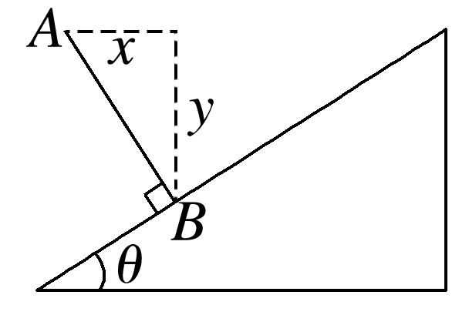

则水平方向有*x*＝*v*0*t*，

竖直方向有*y*＝*gt*2，

根据几何关系有＝tan *θ*，

联立解得*t*＝，

小球的水平位移大小为*x*＝*v*0*t*＝，

竖直位移的大小为*y*＝*gt*2＝，

由水平位移和竖直位移可求解总位移的大小，

故A、C、D错误，B正确。